Intergemeentelijke samenwerking Noodplanning & Crisisbeheersing
Beringen – Ham – Tessenderlo





Noodplanningscoördinatoren
Beringen: Roel Vandael
Ham: Karen Placin
Tessenderlo: Kristof Jacobs
Inhoudsopgave
a) Inleiding 1
b) Informatiemanagement 2
a. Teams IGS – Noodplanning BHT 2
b. Vergaderingen 2
c. ICMS 3
c) Noodplanning 4
a. Locaties CC-Gem 4
b. Bemanning CP-Ops en CC-Gem 4
i. Noodplanningscoördinatoren 4
ii. D5 4
iii. PSH 5
c. Contactlijst 6
d) Permanentie 6
f) Crisisbeheersing 7
a. Alarmeringsprocedure 7
b. Whatsapp ‘Crisis BHT’ 8
c. Afsprakenkader NPC 9
d. Afsprakenkader D5 9
e. Afsprakenkader PSH 9
x. Bijlagen 10
Bijlage 1: Word-versie ‘IGS Crisisbestrijding BHT’ 10
Bijlage 2: Toegangslijst CC-Gem 11

Inleiding

De Intergemeentelijke Samenwerking (IGS) Noodplanning & Crisisbeheersing Beringen-Ham-Tessenderlo (BHT) werd nieuw leven ingeblazen in november 2022. Deze IGS verzekert de onderlinge steun tijdens de voorbereiding op en de bestrijding van noodsituaties op het eigen grondgebied. Deze steun wordt verzekerd door:
- De noodplanningscoördinatoren (NPC)
- De verantwoordelijken D5
- De medewerkers van het PSH-netwerk
Dit draaiboek werd opgesteld door de drie NPC’s van BHT en heeft als doel om alle onderlinge afspraken vast te leggen op overzichtelijke wijze, zodat dit snel raadpleegbaar is ten tijde van crisis. Alle input wordt steeds besproken tijdens de verschillende vergaderingen binnen de IGS en wordt enkel weerhouden mits er een akkoord is van de drie lokale besturen.

Informatiemanagement

Teams IGS – Noodplanning BHT
- Dit Team zit in beheer bij de NPC van stad Beringen. Externen kunnen enkel toegang krijgen via deze NPC.
- Doel:
  - Voorbereiding:
    - Bundelen van alle info per gemeente
    - Communicatiemiddel
    - Delen van oefeningen
  - Crisis:
    - Communicatiemiddel
    - Bewaren van documenten:
      - Adressenlijsten, namenlijsten, …
      - Foto’s FAN-bord
      - …
- Opdeling Kanalen:
  - Algemeen: info van belang voor iedereen die betrokken is bij de IGS.
  - Communicatie:
    - Monodisciplinair overleg
    - Steunaanvragen door NPC of PSH
    - Eventuele opvolging van communicatie
  - Noodplanningscoördinatoren:
    - Onderling overleg
    - Bestanden:
      - Richtlijnen m.b.t. de interne werking van de respectievelijke CC-Gem
      - Werkdocumenten CC-Gem
  - Oefeningen:
    - Voorbereiding
    - Debriefings
    - Lessons learned
  - PSH:
    - Bestanden:
      - PSIP van de drie lokale besturen
      - Snowball van de drie lokale besturen
    - Monodisciplinair overleg

Vergaderingen
- Volgende vergaderingen worden vast ingepland:
  - Maandelijkse vergadering NPC’s
  - Driemaandelijkse vergadering IGS
  - De locatie wordt vastgelegd in onderling overleg
- Verslaggeving:
  - De verslagen worden bijgehouden in OneNote: IGS – Noodplanning BHT
  - Locatie: Teams IGS – Noodplanning BHT, kanaal Algemeen, bovenaan in de keuzebalk - Link
  - Eén NPC finaliseert het verslag na de vergadering en meldt dit via Teams.

ICMS
- Iedere gemeente is verantwoordelijk voor het actualiseren van de info in ICMS voor de eigen gemeente.
- De NPC, D5 en V-PSH hebben toegang tot alle documenten in ICMS, dus ook tot alle contactgegevens in het kader van noodplanning. Er dient geen extra verwerkersovereenkomst opgesteld te worden om in regel te zijn met de GDPR.

Noodplanning

Locaties CC-Gem
- Beringen:
  - Politiecommissariaat BHT – grote vergaderzaal
Mijnschoolstraat 84, Beringen
  - Back-up locatie:
    - Kunstacademie – Grote zaal
Klarinetstraat 26, Koersel
- Ham:
  - Gemeentehuis Ham
Dorpsstraat 19, Ham
  - Back-up locatie:
    - Politiecommissariaat BHT – grote vergaderzaal
Mijnschoolstraat 84, Beringen
- Tessenderlo:
  - Gemeentehuis Tessenderlo
Markt 15A, Tessenderlo
  - Back-up locatie:
    - Vynova
Heilig Hartlaan 21, Tessenderlo

Bemanning CP-Ops en CC-Gem

Noodplanningscoördinatoren
- Operationele Coördinatie:
  - Kernteam:
    - Burgemeester, NPC en D5
    - Locatie: ter plaatse of in het gemeentehuis
  - Vooralarm:
    - Leden CC-Gem
    - V-PSH
    - IGS
  - De NPC zetelt niet in de CP-Ops
- Gemeentelijke fase:
  - Alle NPC begeven zich naar betrokken CC-Gem
  - Back-up NPC worden ingeschakeld indien nodig

D5
- Operationele Coördinatie:
  - Kernteam:
    - Burgemeester, NPC en D5
    - Locatie: ter plaatse of in het gemeentehuis
  - Invulling CP-Ops:
    - Optie 1: eigen personeel
    - Optie 2: versterking (indien geen eigen personeel beschikbaar)
- Onmiddellijk Gemeentelijke Fase:
  - Eigen D5 in CC-Gem
  - Eigen D5 in CP-Ops
  - Versterking in Backoffice
    - Indien personeelstekort: Versterking meteen naar CP-Ops
    - Dit dient gecoördineerd te worden door de verantwoordelijke D5
- Gefaseerde opschaling:
  - Operationele Coördinatie:
    - Kernteam komt bijeen (Bgm - D5 - NPC)
    - Invulling CP-Ops:
      - Optie 1: eigen personeel
      - Optie 2: versterking (indien geen eigen personeel beschikbaar)
  - Gemeentelijke Fase:
    - Eigen D5 in CC-Gem
    - Backoffice: overige beschikbare versterking
- Opmerking:
  - Indien de invulling van het CP-Ops door een andere gemeente dient te gebeuren, dan wordt deze door het Kernteam van de verantwoordelijke gemeente bijgestaan.
  - HVZ Noord = mogelijke back-up voor invulling Dir Info van Ham

PSH
- Te bepalen

Contactlijst
- Het is de verantwoordelijkheid van de NPC’s om deze up to date te houden en intern beschikbaar te stellen voor de leden van het CC-Gem.

BERINGEN
Burgemeester
Algemeen directeur
Noodplanningscoördinator
NPC Back-up
Communicatie
Communicatie Back-up
V-PSH
V-PSH Back-up
HAM
Burgemeester
Algemeen directeur
Noodplanningscoördinator
NPC Back-up
Communicatie
Communicatie Back-up
V-PSH
V-PSH Back-up
TESSENDERLO
Burgemeester
Algemeen directeur
Noodplanningscoördinator
NPC Back-up
Communicatie
Communicatie Back-up
V-PSH
V-PSH Back-up

Permanentie
- Permanentie = 24/7
- Hier staat geen vergoeding tegenover, maar wordt naar best vermogen ingevuld.
- Het verzekeren van de permanentie is de verantwoordelijkheid van degene die niet beschikbaar zal zijn.
- Per functie dient er steeds minstens één persoon beschikbaar te zijn voor de drie gemeenten. Dit wordt bijgehouden in de verlofplanning: Teams IGS – Algemeen – Bestanden – Beschikbaarheidskalender (LINK)
- Afspraken IGS:
  - Afwezigheid <48Hr = back-up van het eigen LB
  - Afwezigheid >48Hr = permanentie voorzien via de IGS

Crisisbeheersing

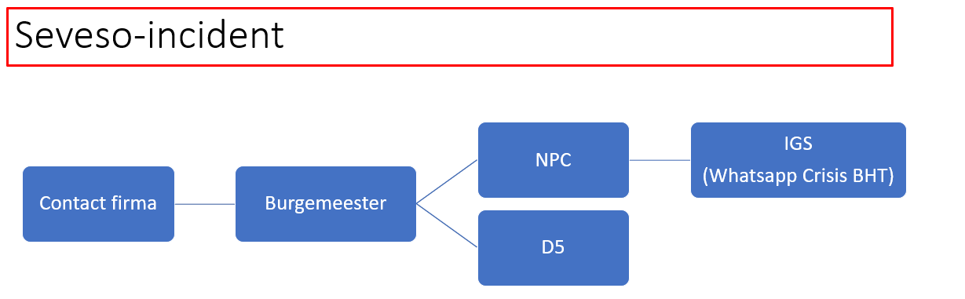
Alarmeringsprocedure

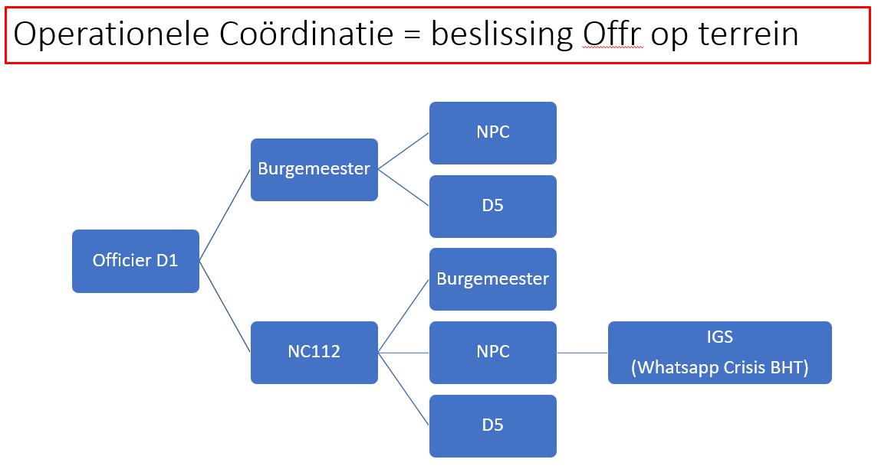

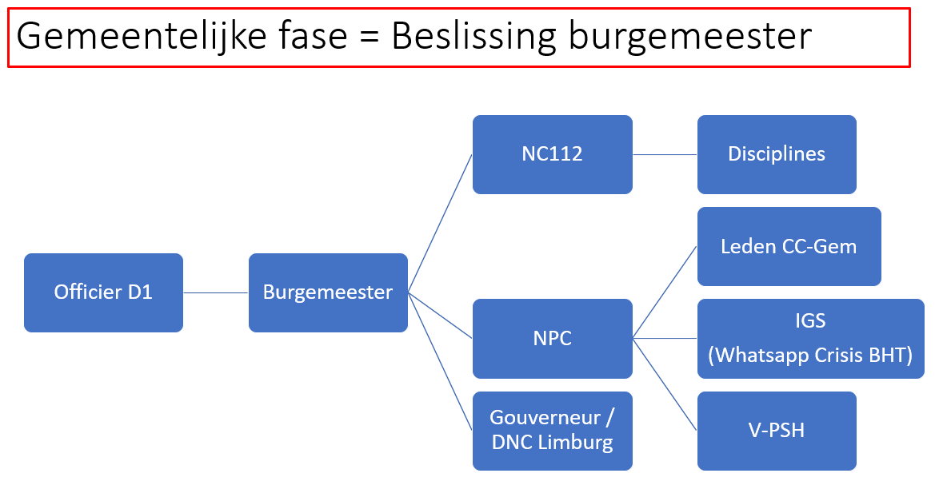

Whatsapp ‘Crisis BHT’
- Doel:
  - Enkel gebruiken i.g.v. noodsituaties
  - Verwittiging van alle leden van de IGS
  - Beschikbaarheden doorgeven
  - Voorbereidende coördinaties
- Leden:
  - Beringen:
    - Noodplanningscoördinator: Roel Vandael
    - Informatiemanager: Niels Dirikx
    - Diensthoofd Communicatie: Valérie Claes
    - Deskundige Communicatie: Stefanie Wellens
  - Ham:
    - Noodplanningscoördinator: Karen Placin
    - Back-up NPC: Pieter Cools
    - Communicatie: Miet Ceustermans
  - Tessenderlo
    - Noodplanningscoördinator: Kristof Jacobs
    - Back-up: Philippe Luts
    - Diensthoofd Communicatie: Marleen Duchesne
    - Deskundige Communicatie: Evy Smets

Afsprakenkader NPC
- Operationele Coördinatie:
  - Betrokken NPC: Kernteam
  - Whatsapp ‘Crisis BHT’:
    - Beschikbaarheden opvragen
    - SitRep’s doorgeven
  - Indien nodig: Teams vergadering organiseren
    - Beschrijving incident
    - Wat zijn de (geplande) acties
    - Nodige steun via IGS
- Gemeentelijke fase:
  - NPC betrokken gemeente:
    - Beleidsadviseur
    - Activatie leden CC-Gem, IGS en V-PSH
    - Organisatie CC-Gem
    - ICMS
  - PRIO 1 versterking = FAN-bord
  - PRIO 2 versterking = informatiemanager
  - PRIO 3 versterking = ondersteuning NPC
- Steeds eigen laptop meenemen

Afsprakenkader D5
- Gebruik Be-Alert:
  - Iedere gemeente heeft toegang tot abonnees Beringen, Ham en Tessenderlo
  - Verzenden bericht voor een andere gemeente:
    - Akkoord nodig van de betrokken gemeente. (Whatsapp of telefonisch)
    - Indien niemand bereikbaar: beslissing verantwoordelijke burgemeester
- Steeds eigen laptop meenemen

Afsprakenkader PSH

x. Bijlagen

Bijlage 1: Word-versie ‘IGS Crisisbestrijding BHT’



Bijlage 2: Toegangslijst CC-Gem

https://beringenbe.sharepoint.com/:x:/r/sites/IGS-NoodplanningBHT/Gedeelde%20documenten/General/Toegangslijst%20CC-Gem.xlsx?d=wb2dbd7af7dbe4df69bd1289b3cea5ebb&csf=1&web=1&e=q82QU5

